1. **Создание роли**

Для создания роли со всеми необходимыми правами требуется выполнить следующие шаги:

* Зайти в настройки программы (на главном экране пункт верхнего меню **Сервис** -> **Настройка…** или горячая клавиша F8) (рис. 1);

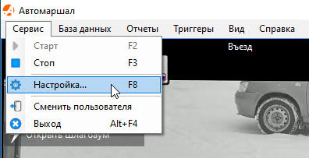

Рис. 1

* В настройках найти пункт **Безопасность** -> **Роли** и в этом окне нажать на кнопку с изображением двух масок и плюса (рис. 2);

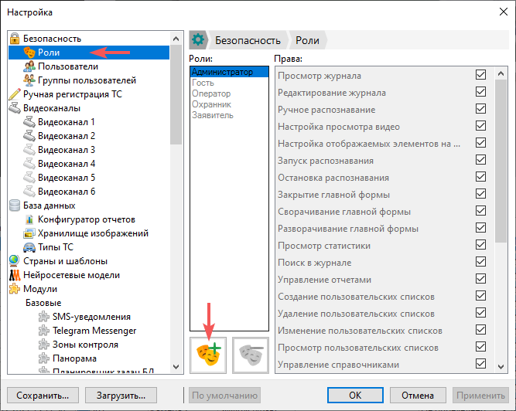

Рис. 2

* В появившемся окне ввести **Имя роли**, например, «*Сезам*». **Использовать права** – «*Нет прав*», будут заданы вручную. Нажать **ОК**. (рис. 3);

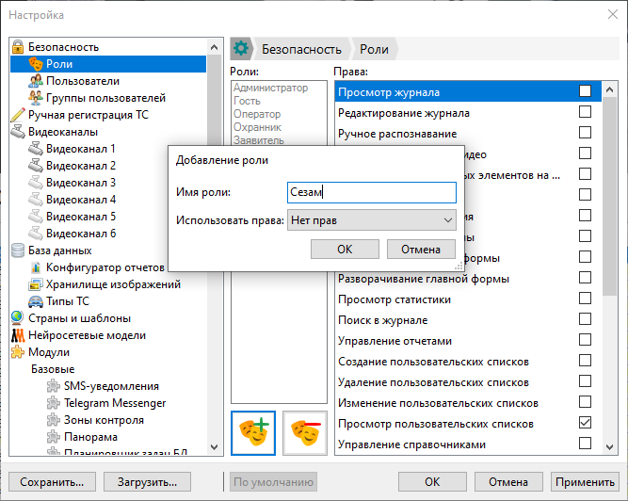

Рис. 3

* Новая роль появится в списке **Роли**. В списке **Права** слева добавить для новой роли следующие права: **Просмотр пользовательских списков**, **Web-клиент: Создание гостевых пропусков** (рис. 4).

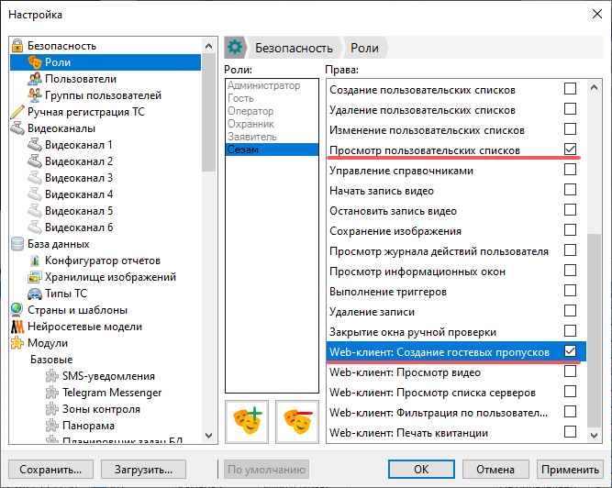

Рис. 4

1. **Создание пользователя с ролью**

Роль создана. Теперь нужно создать пользователя и присвоить ему новую роль. Для этого необходимо:

* Перейти в пункт меню **Пользователи** и нажать кнопку **Добавить…** (рис. 5);

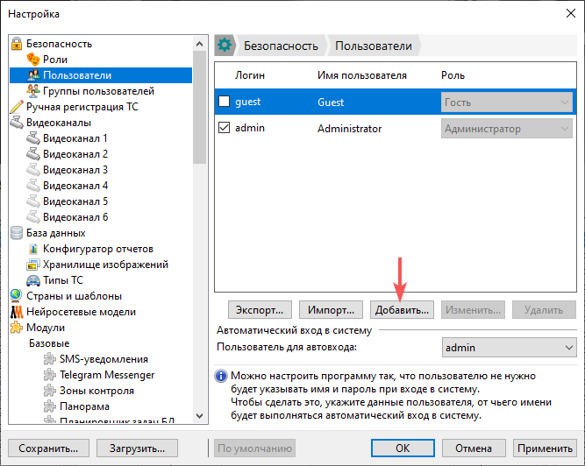

Рис. 5

* В появившемся окне заполнить поля **Логин, Пароль, Подтверждение пароля, Имя пользователя**. Например, пользователь *User*. В поле **Роль** выбрать созданную роль «*Сезам*» (рис. 6);

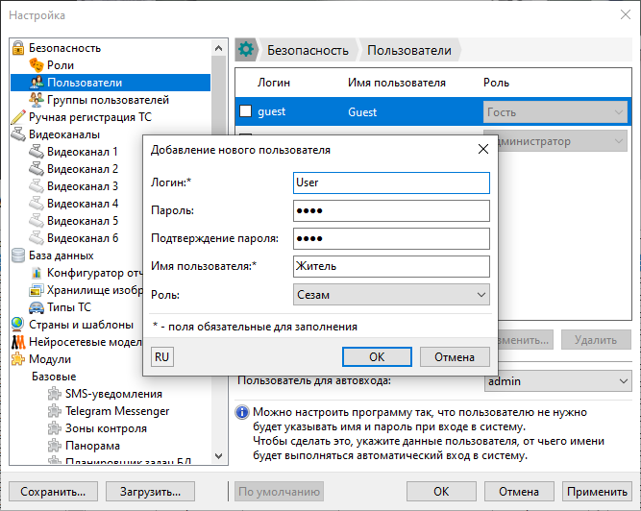

Рис. 6

* Созданный пользователь появился в списке (рис. 7).

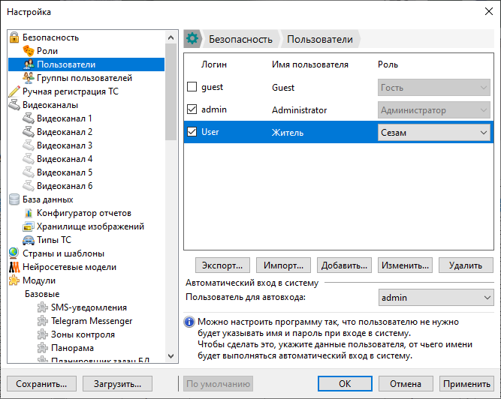

Рис. 7

1. **Добавление пользователя в группу**

Пользователей можно объединять в группу, к которой будут привязаны списки, с которыми пользователи этой группы могут определённым образом взаимодействовать. Свяжем пользователя «*User*» со списком «*Гостевые пропуска*» с помощью группы. Чтобы создать такую группу, необходимо выполнить следующие действия:

* Перейти в пункт меню **Группы пользователей**, внизу нажать кнопку **Добавить…** (рис. 8);

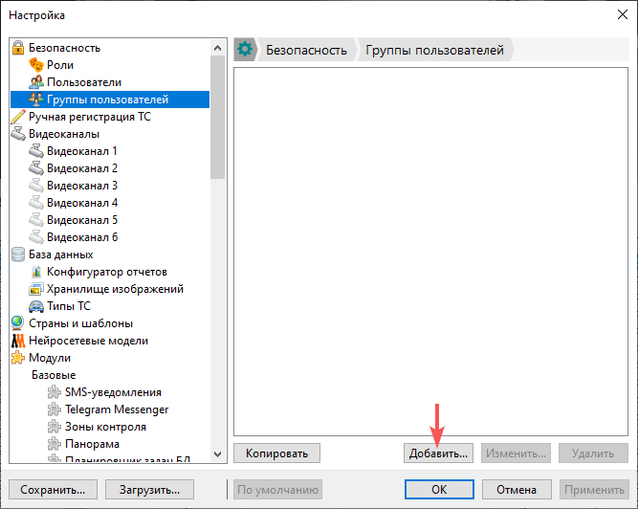

Рис. 8

* В появившемся окне ввести наименование группы, например, «*Управление пропусками*». Под левым столбцом **Пользователи и роли** добавить роль «*Сезам*». Все пользователи с данной ролью будут иметь возможность добавлять записи в список «*Гостевые пропуска*» через приложение «СезамЪ» (рис. 9).

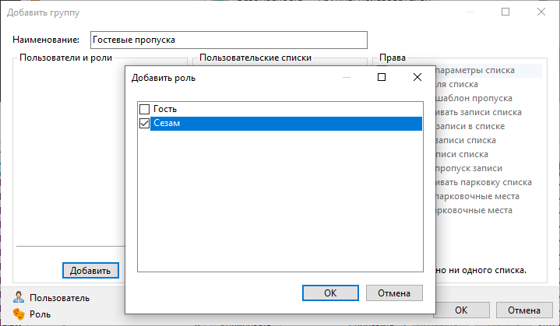

Рис. 9

* Под средним столбцом **Пользовательские списки** добавить список «*Гостевые пропуска*» (если списка «*Гостевые пропуска*» нет, то необходимо войти в веб-клиент и открыть этот список там. Тогда список в программе создастся автоматически) (рис. 10);

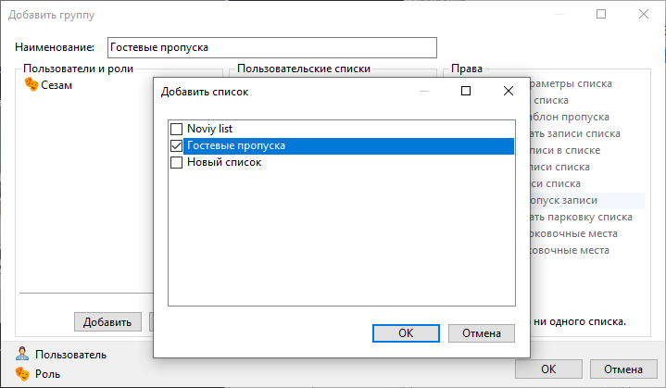

Рис. 10

* В правом столбце **Права** выберем действия, которые смогут совершать пользователи группы с выбранными списками, а именно: **Просматривать записи списка, Создавать записи в списке, Изменять записи в списке, Удалять записи из списка, Изменять пропуск записи** (рис. 11);

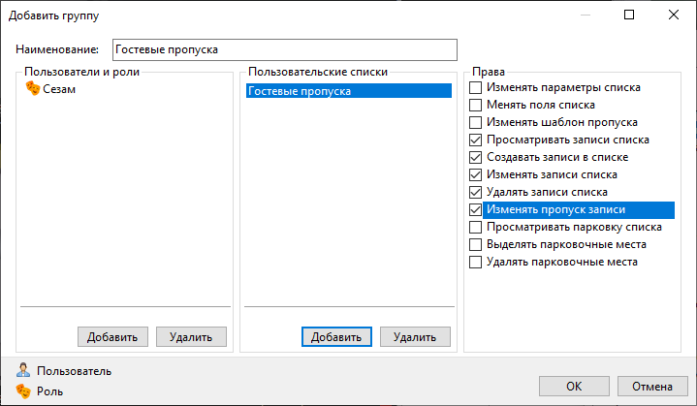

Рис. 11

1. **Результат**

Запустив приложение и совершив вход в аккаунт с помощью данных пользователя, который был создан и привязан к списку, можно обнаружить список номеров – гостевых пропусков (рис. 12). Те же номера имеются как в веб-клиенте (рис. 13), так и в программе (рис. 14).

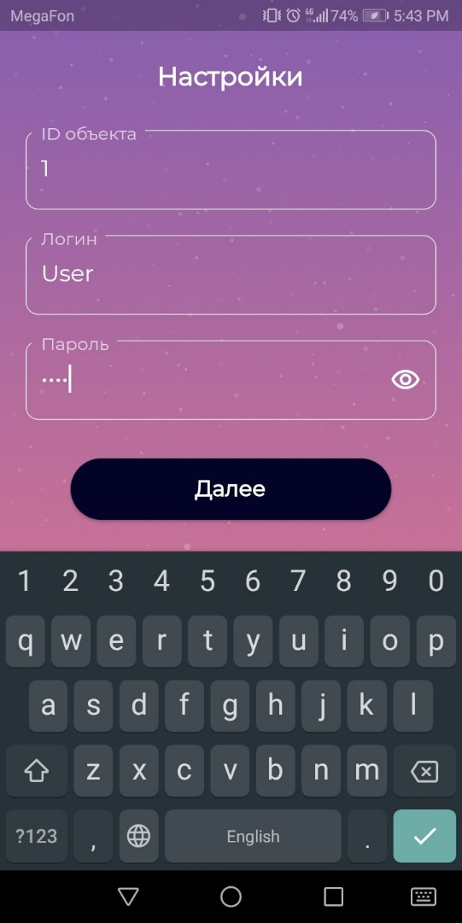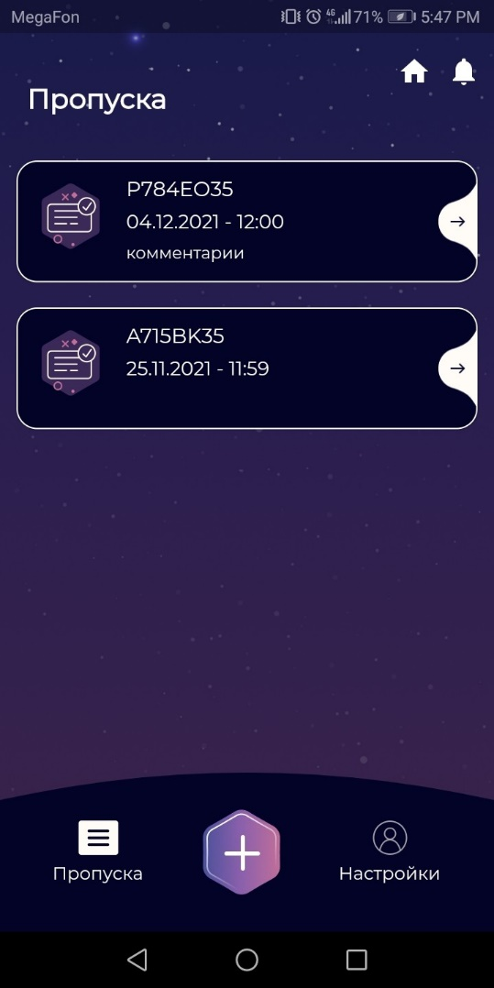

Рис. 12

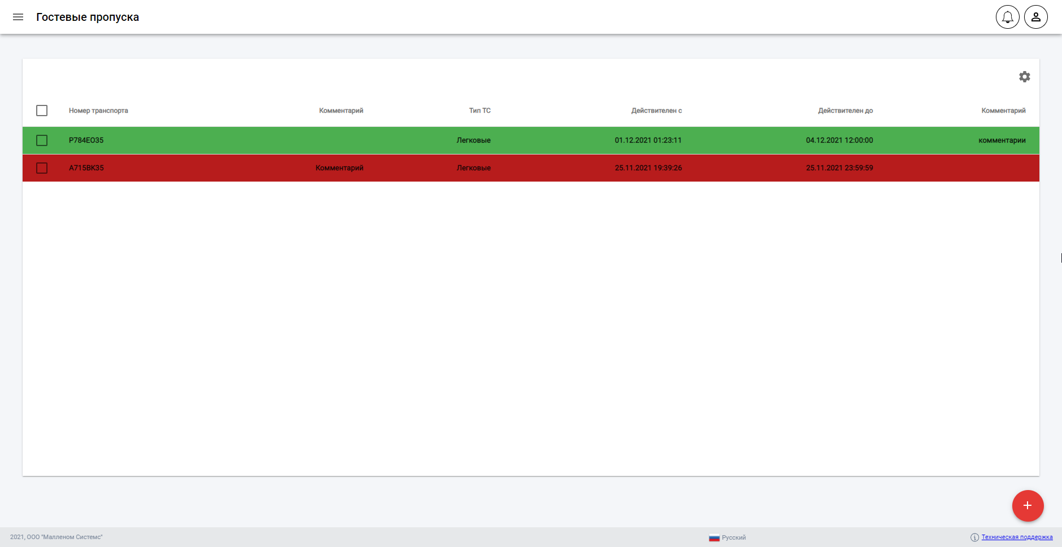

Рис. 13

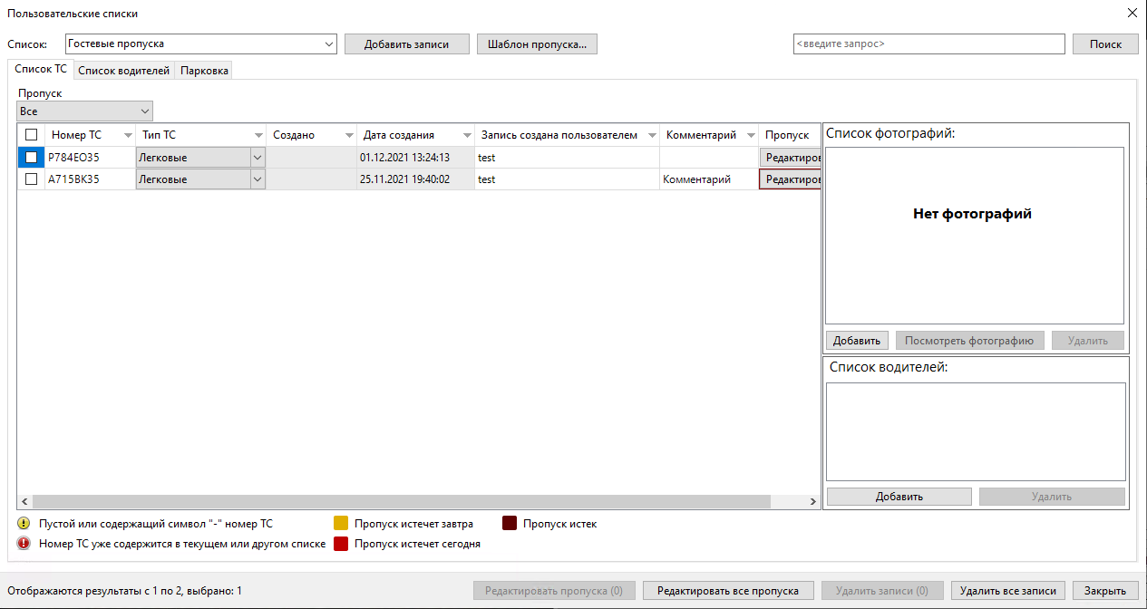

Рис. 14